проєкт
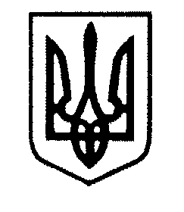
УКРАЇНА
СМІДИНСЬКА СІЛЬСЬКА РАДА
ВОЛИНСЬКОЇ ОБЛАСТІ
ВОСЬМЕ СКЛИКАННЯ
Р І Ш Е Н Н Я
30 вересня 2021 року №____

Про ранги старост
Смідинської сільської ради

На підставі Закону України «Про внесення змін до деяких законодавчих актів України щодо розвитку інституту старост», відповідно до статті 14 Закону України «Про службу в органах місцевого самоврядування», керуючись статтею 42 Закону України «Про місцеве самоврядування в Україні», Смідинська сільська рада вирішила:

ВИРІШИЛА :

1.Привести у відповідність посади старост Смідинської сільської ради, у зв’язку з віднесенням їх до п’ятої категорії посад органу місцевого самоврядування.
2.Присвоїти Приступчук Ользі Володимирівні, старості села Журавлине, 11 ранг посадової особи місцевого самоврядування п’ятої категорії посад з 01.08.2021 року.
3.Взяти до відома, що Пуховій Іванні Федорівні, старості сіл Зачернеччя, Біличі, Високе, присвоєний 10 ранг посадової особи місцевого самоврядування п’ятої категорії посад.
4.Взяти до відома, що Марцинюк Людмилі Мефодіївні, старості сіл Рудня, Кукуріки, Сьомаки, присвоєний 9 ранг посадової особи місцевого самоврядування п’ятої категорії посад.
5.Відділу бухгалтерського обліку, звітності здійснити всі необхідні виплати щодо зазначених працівників відповідно до чинного законодавства.

Сільський голова Оксана ПІЦИК

Наталія Гетюк

